Монетарна політика і банківський сектор
Банківська система України вистояла на початку повномасштабного російського вторгнення в лютому 2022 року й через три роки великої війни залишається стійкою і здобуває міжнародне визнання. Ця стійкість була б неможливою без реформ попередніх років, які заклали міцний фундамент для надійного банківського сектору.
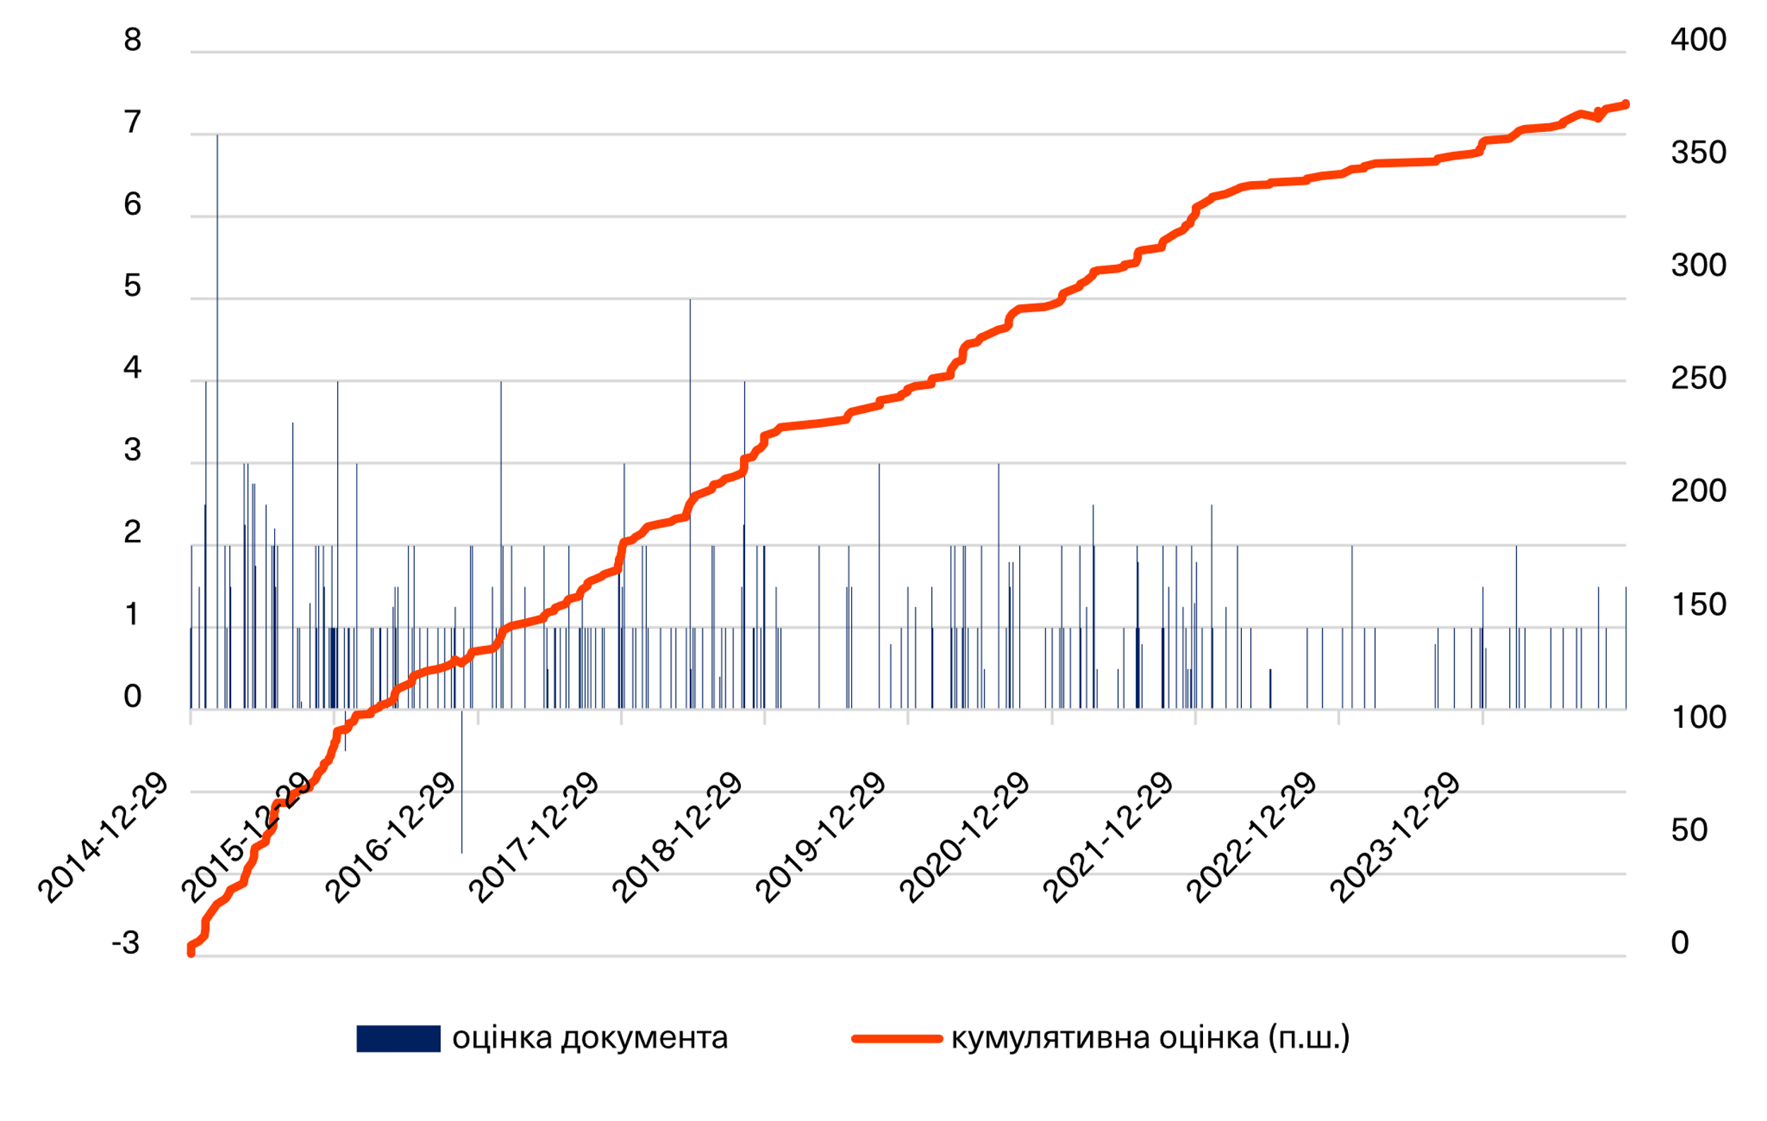
Рисунок 4.1. Реформи у монетарній політиці та банківському секторі в 2015-2024 роках, дані Індексу реформ
Примітка. Кумулятивна оцінка — це сума оцінок подій. Оцінки подій отримані з опитувань експертів Індексу реформ
До 2019 року Після Революції Гідності банківська система України позбулася «спадщини» 1990-х та значно модернізувалася.
По-перше, Національний банк України (НБУ) пройшов процес інституційного вдосконалення та внутрішніх трансформацій. У 1990-х НБУ працював під контролем уряду (Міністерства фінансів) та парламенту, що призвело до численних криз і високої інфляції. Зміни до закону «Про Національний банк України» від 2015 року посилили незалежність установи, чітко визначили її мандат і захистили від політичного та іншого неправомірного впливу.
По-друге, у 2016 році НБУ запровадив інфляційне таргетування та гнучкий обмінний курс замість нежиттєздатної політики фіксованого курсу. Це сприяло підвищенню стабільності й здатності до поглинання шоків, унаслідок чого Україна досягла цільового рівня інфляції 5%±1% у 2019-2020 роках.

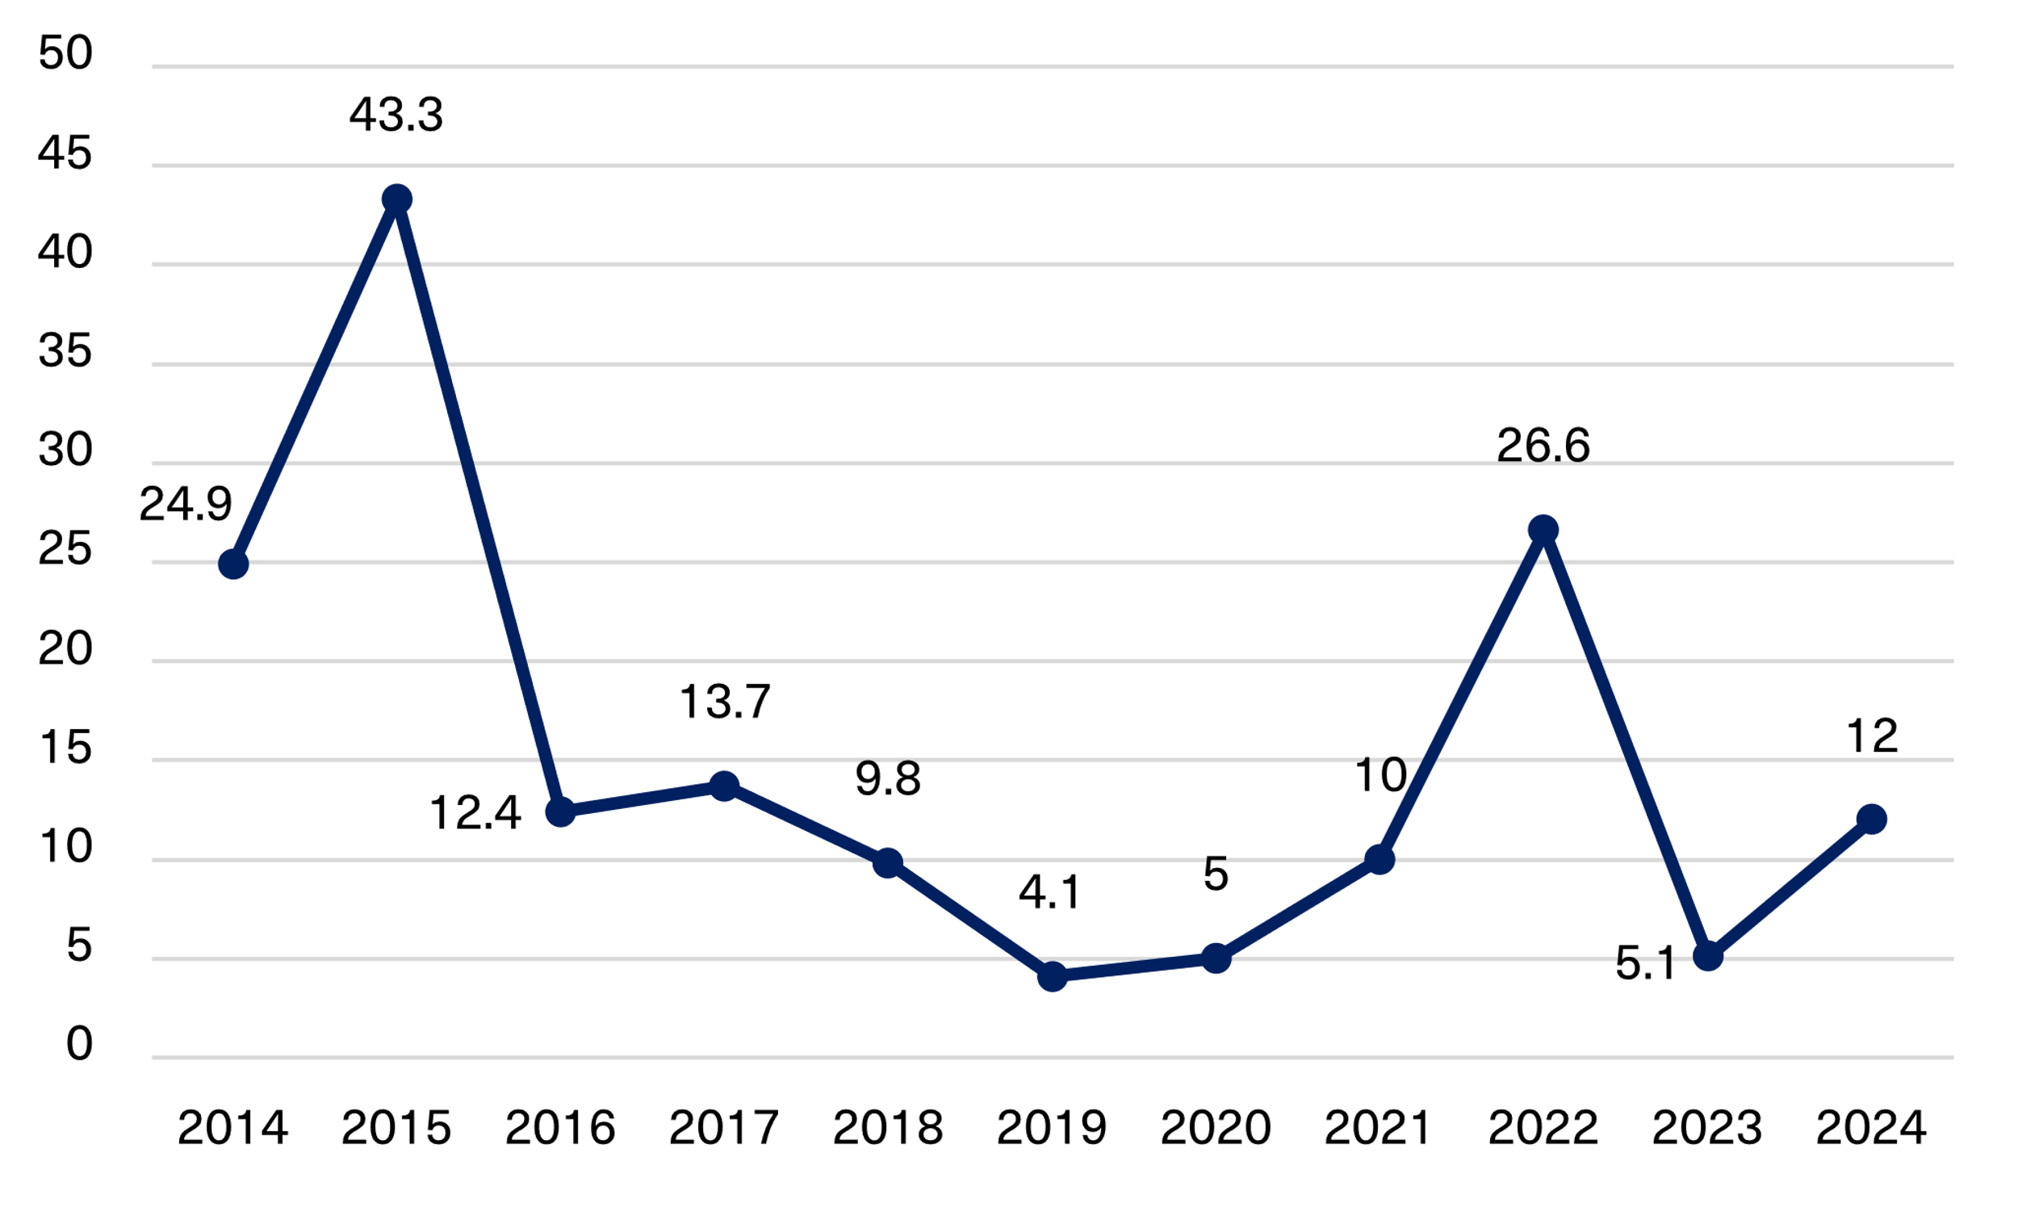
Рисунок 4.2. Інфляція в Україні, грудень до грудня, %
Джерело: НБУ
По-третє, НБУ запровадив нові системи управління ризиками та макропруденційні інструменти для зниження ризиків банкрутства банків. Центральний банк реформував банківський сектор: підвищив прозорість банків і їхню капіталізацію, ліквідував нежиттєздатні установи (рис. 4.3) та націоналізував найбільший приватний банк в Україні — ПриватБанк, незважаючи на високі витрати. Банківський сектор є однією з небагатьох сфер в Україні, де правила не лише ухвалені, а й належним чином виконуються. Це принесло вагомі результати: як у часи пандемії COVID-19, так і під час повномасштабного російського вторгнення банківської кризи не відбулося, тоді як попередні економічні кризи мали значний негативний вплив на банки.
Структурні реформи забезпечили надійність процесу ухвалення політичних рішень, завдяки чому рішення з монетарної політики наразі ухвалюються прозоро та з дотриманням принципу підзвітності.
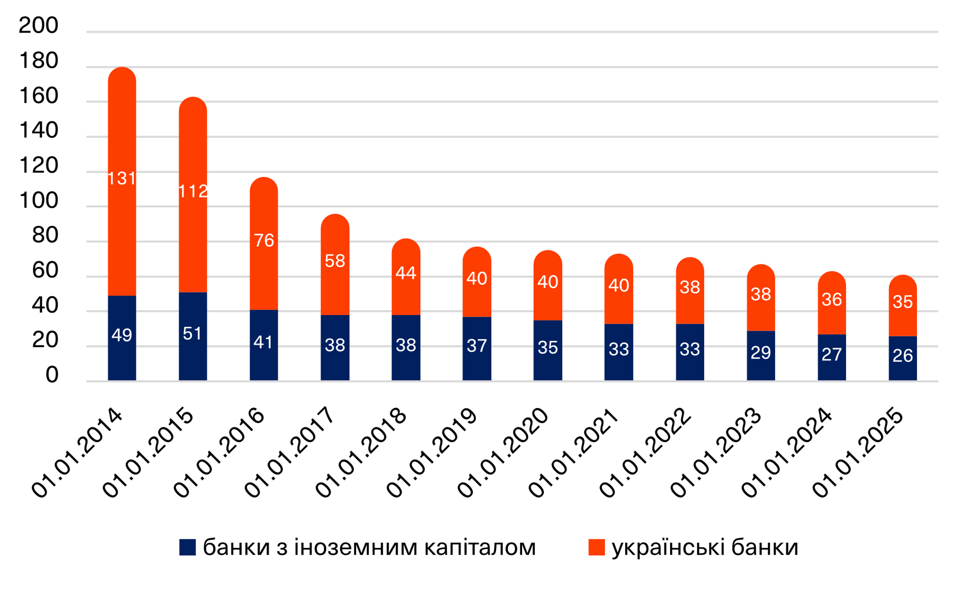
Рисунок 4.3. Кількість банків в Україні за типом власності
Джерело: НБУ
По-четверте, в рамках розвитку електронного врядування НБУ впровадив електронну систему «BankID» для безпечної дистанційної ідентифікації фізичних та юридичних осіб під час доступу до послуг державного управління в режимі онлайн, а також надав можливість банкам використовувати електронні підписи.
Реформи у 2019-2024 роках Після 2019 року центробанк зосередив свої реформаторські зусилля на інституційному розвитку, підтриманні макроекономічної стабільності, розвитку ринку фінансових послуг і цифровій трансформації.
Реформування ринку небанківських фінансових послуг
Україна трансформувала інші сектори своєї фінансової системи за лекалами реформи банківського сектору для підвищення прозорості, ефективності та відповідності міжнародним стандартам, зокрема з огляду на європейську інтеграцію.
У липні 2020 року Верховна Рада ухвалила закон про «спліт». В результаті Національну комісію з регулювання ринку фінансових послуг ліквідували, а її регуляторні повноваження розподілили між НБУ та Національною комісією з цінних паперів і фондового ринку (НКЦПФР). Таким чином Україна перейшла від секторальної до інституційної моделі регулювання ринку фінансових послуг. Повноваження Нацбанку у сфері регулювання та нагляду за небанківським сектором охоплюють страхові компанії, лізингові та факторингові компанії, кредитні спілки, ломбарди й інші фінансові установи.
Одночасно з регулятивними змінами центральний банк трансформувався для ефективної взаємодії зі своїми новими «підопічними». У ньому створили спеціалізовані відділи, як-от Департамент методології регулювання діяльності небанківських фінансових установ та Департамент нагляду за ринком небанківських фінансових послуг. Інші департаменти (наприклад, ліцензування, фінансового моніторингу тощо) отримали додаткові функції, пов’язані з небанківським фінансовим сектором.
Реформа ринку небанківських фінансових послуг передбачає фундаментальну зміну регулювання та нагляду за учасниками ринку. Подібно до банківського сектору, НБУ застосовує превентивний підхід, тобто раннє втручання й коригувальні заходи замість каральних дій. Центробанк наглядає за учасниками ринку на основі оцінки ризиків, враховуючи їхню суспільну значущість, розмір компанії, бізнес-модель та індивідуальний рівень ризику.
З 2021 по 2023 роки Верховна Рада за підтримки міжнародних партнерів радикально оновила «правила гри» для учасників фінансового ринку: ухвалила закони «Про фінансові послуги та фінансові компанії», «Про страхування» та «Про кредитні спілки». Для впровадження норм цих законів затверджено низку підзаконних актів, більшість із яких набули чинності в 2024 році.
Ці регуляції посилили вимоги до прозорості структури власності, корпоративного управління та доброчесної поведінки учасників ринку. Деякі вимоги, які центральний банк застосовує до небанківських фінансових установ, аналогічні до тих, що раніше впровадили для банків. Це стосується процедур входження на ринок — реєстрації та ліцензування, вимог до ділової репутації власників істотної участі та керівництва, стандартів корпоративного управління, ринкової поведінки та захисту прав споживачів.
Регулювання діяльності страхових компаній та кредитних спілок суттєво оновили, оскільки закони, що регулюють ці сфери, ухвалили ще в 1990-х роках, і на сьогодні вони застаріли. Регуляторні зміни впроваджують орієнтований на споживача підхід, забезпечують прозорість і доброчесність постачальників фінансових послуг, а також узгодження з міжнародними, зокрема європейськими, практиками (так, нещодавно парламент ухвалив європейські норми для автострахування).
Замість понад 50 видів страхування запроваджено 23 його класи (5 класів страхування життя та 18 класів страхування ризиків). Відповідно замість отримання ліцензії на окремі види страхування страховик може отримати ліцензію на клас страхування, який охоплює декілька його видів. Страхова компанія може змінювати обсяг своєї ліцензії — додавати нові або вилучати класи з неї. Водночас компаніям заборонено поєднувати надання послуг зі страхування життя та інших видів страхування. Для реєстрації страхова компанія повинна надати трирічний бізнес-план, а НБУ затверджує керівників страхових компаній та осіб, відповідальних за основні функції, задля забезпечення їхньої професійної придатності та ділової репутації.
Аналогічно до приведення регулювання у відповідність із європейськими стандартами реформували й кредитні спілки. Кредитним спілкам дозволили отримувати прибуток та надавати нові види послуг. Залежно від типу ліцензії (спрощена або стандартна) кредитна спілка може лише видавати кредити готівкою чи банківськими металами, а також залучати кошти та банківські метали на депозит. За окремою заявкою в ліцензію можна внести надання гарантій або платіжних послуг (за винятком операцій з електронними грошима), а на підставі окремої ліцензії кредитна спілка може здійснювати обмін валют та/або валютні перекази без відкриття рахунку.
Однією з головних новацій стало розширення доступності кредитних спілок. Раніше членами кредитних спілок могли бути лише фізичні особи. Тепер членами можуть стати фізичні особи—підприємці та деякі види юридичних осіб (фермерські господарства, кооперативи, первинні або місцеві профспілки, релігійні організації, об’єднання співвласників багатоквартирних будинків та мікропідприємства).
Новий закон удосконалює систему управління кредитними спілками: визначає загальні вимоги (які раніше були відсутні), запроваджує зміни до процедури проведення загальних зборів (наприклад, дозволяє проводити засідання в режимі відеоконференції) та вимагає створення системи внутрішнього контролю (управління ризиками, комплаєнс, внутрішній аудит).
Захист прав споживачів став одним із ключових напрямків реформування фінансового ринку в цей період. У цій сфері НБУ почав працювати за трьома основними напрямками: розгляд звернень громадян, встановлення вимог до фінансових установ та моніторинг дотримання законодавства, особливо у сфері реклами фінансових послуг. Всі фінансові установи зобов’язані надавати достовірну, повну та чітку інформацію про послуги, які вони надають, та їхню ціну на своїх вебсайтах без маніпуляцій або ускладнення розуміння для споживачів. Нав’язування додаткових послуг заборонено. За порушення правил надання фінансових послуг фінустанови можуть бути оштрафовані.
Спершу реформа передбачала запровадження інституту фінансового омбудсмена — посередника для забезпечення позасудового вирішення спорів. Проте цей законопроєкт відкликали, й сьогодні цю роль ефективно виконує Управління захисту прав споживачів фінансових послуг НБУ.
Реформи воєнного часу Повномасштабна війна змусила центральний банк вжити негайних заходів для підтримання стабільної роботи фінансової системи, подолання паніки та збереження довіри громадськості.
24 лютого НБУ терміново запровадив низку обмежень для роботи банківської системи під час воєнного стану. Регулятор призупинив роботу валютного ринку, запровадив мораторій на здійснення транскордонних валютних платежів, обмежив зняття готівки до 100 тис. грн, але безготівкові операції залишилися без обмежень. Відділення банків продовжили працювати там, де це було безпечно, та поповнювати запас готівки в банкоматах за потребою. Крім того, банкам надали певні пільги, зокрема скасували штрафи за порушення вимог щодо резервів та несвоєчасне подання звітності, якщо це сталося після початку повномасштабного вторгнення. Подібні заходи поширювалися й на роботу небанківського фінансового ринку.
Монетарна політика
У квітні 2022 року Рада НБУ затвердила Основні засади грошово-кредитної політики на період воєнного стану. Висока економічна й політична невизначеність через активні бойові дії унеможливила продовження політики інфляційного таргетування та плаваючого обмінного курсу. Тому в цьому документі НБУ заявив, що під час війни він відмовляється від інфляційного таргетування, використання ключової процентної ставки як основного інструменту грошово-кредитної політики для зниження інфляції, а також від публікації власних макроекономічних прогнозів.
Спершу НБУ підтримував облікову ставку на рівні 10%, але у червні 2022 року підвищив її до 25% річних. Таким чином НБУ протидіяв інфляції, оскільки протягом 2022 року як екстраординарний захід центробанк фінансував видатки уряду. Центральний банк утримував ключову ставку на рівні 25% понад рік і почав поступово її знижувати в липні 2023 року через стрімке уповільнення інфляції та стабілізацію валютного ринку. НБУ планує повернутися до інфляційного таргетування й скасувати адміністративні обмеження на валютному ринку, коли дозволять умови — це зобов’язання в рамках Механізму розширеного фінансування МВФ.
Одночасно з адаптацією економіки до роботи в умовах воєнного стану центральний банк поступово повертався до впровадження монетарної політики подібної до політики мирного часу, але з урахуванням воєнних ризиків та необхідності забезпечення економічного відновлення.

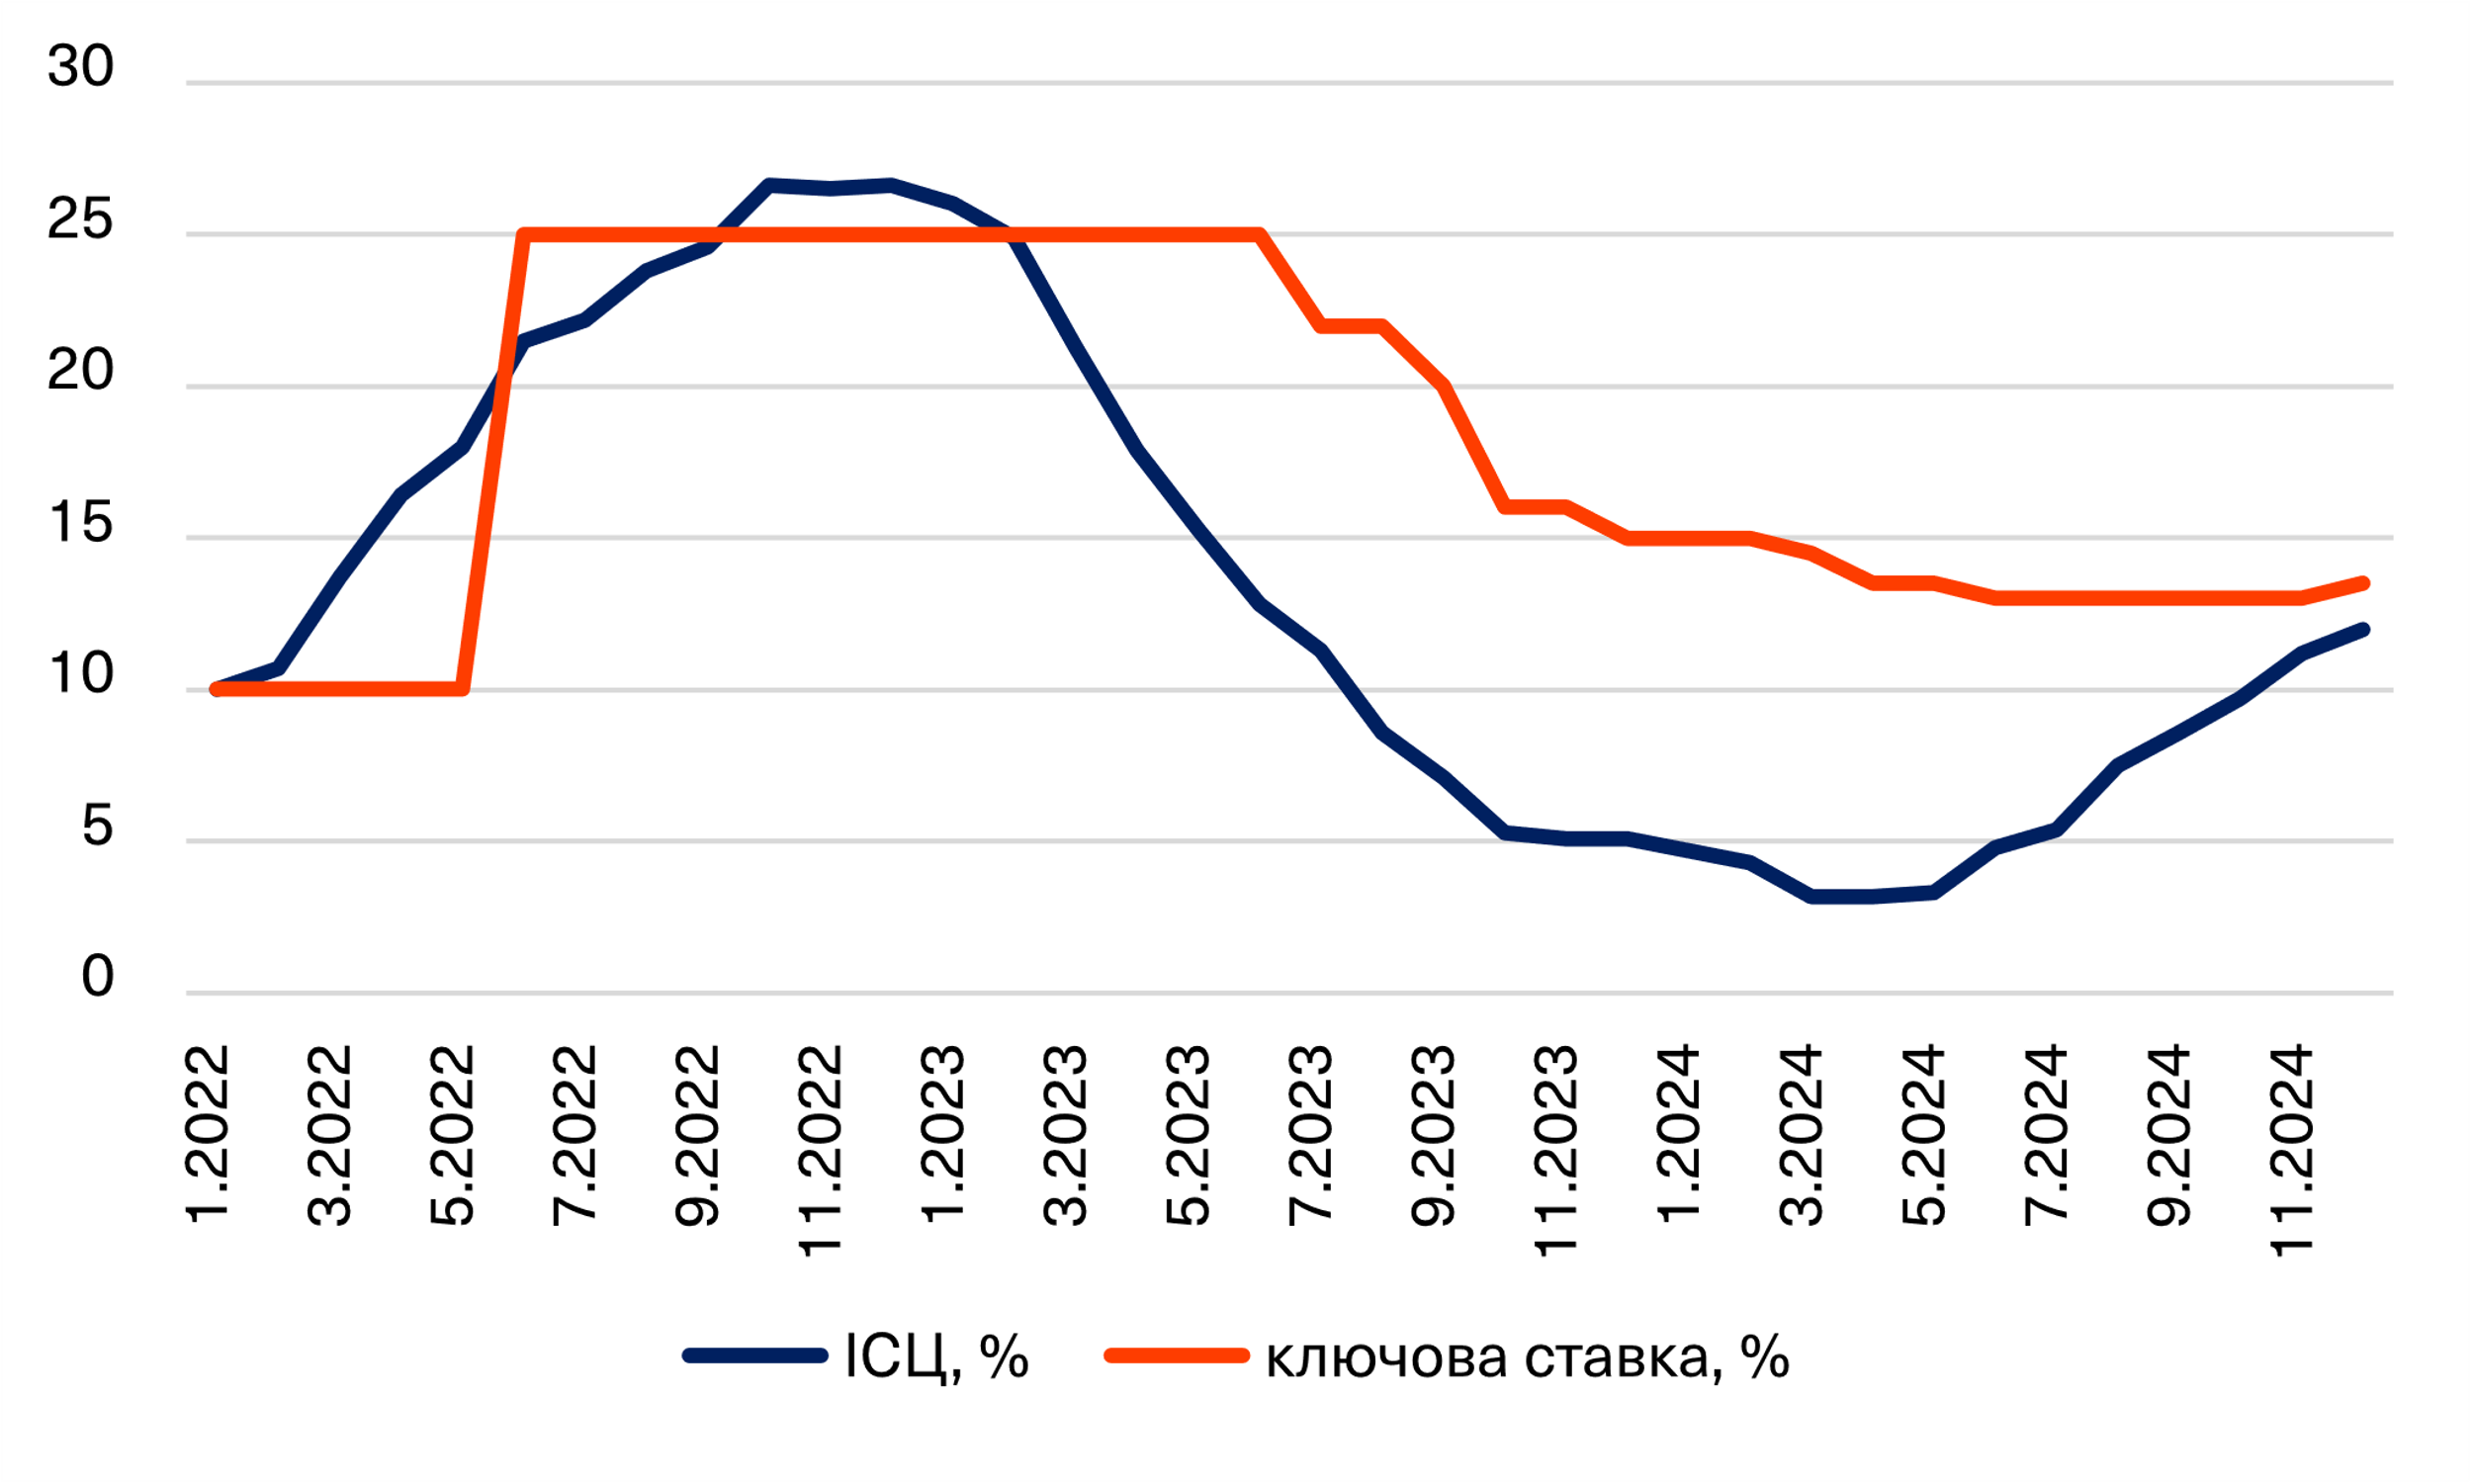
Рисунок 4.4. Ключова ставка НБУ та індекс споживчих цін у 2022-2024 роках, %
Джерело: НБУ
З початку повномасштабного вторгнення Україна отримує значне фінансування від міжнародних партнерів у вигляді грантів та позик (рис. 4.5), оскільки податкові надходження різко скоротилися. Водночас, зважаючи на значні потреби у фінансуванні воєнних зусиль, які неможливо покрити зовнішніми коштами, та відсутність внутрішніх фіскальних можливостей, Верховна Рада ухвалила зміни до законодавства, що дозволили НБУ фінансувати державний бюджет шляхом купівлі державних облігацій у Міністерства фінансів під час воєнного стану. У 2022 році НБУ надав урядові 400 мільярдів гривень і став одним із найбільших внутрішніх кредиторів. У вересні 2024 року НБУ володів близько 40% внутрішніх боргових облігацій (рис. 4.6), і це не рекорд для України. Міністерство фінансів погашатиме ці борги до 2050-х років.
У 2014-2015 роках, на початку російського вторгнення, НБУ також змушений був фінансувати бюджет. Країна заплатила за це підвищеною інфляцією — 49% у 2015 році та 20% у 2022 році. У 2023 та 2024 роках НБУ не вдавався до прямого фінансування бюджету. Є сподівання, що Україна отримає достатню зовнішню підтримку, щоб зберегти цю ситуацію, оскільки друк грошей значно посилив би економічні виклики. Щоб запобігти цьому, по-перше, уряд працює над залученням зовнішнього фінансування й виконує зобов’язання щодо реформ. По-друге, він розробляє політику зі збільшення бюджетних надходжень, як це передбачено в Національній стратегії доходів до 2030 року.

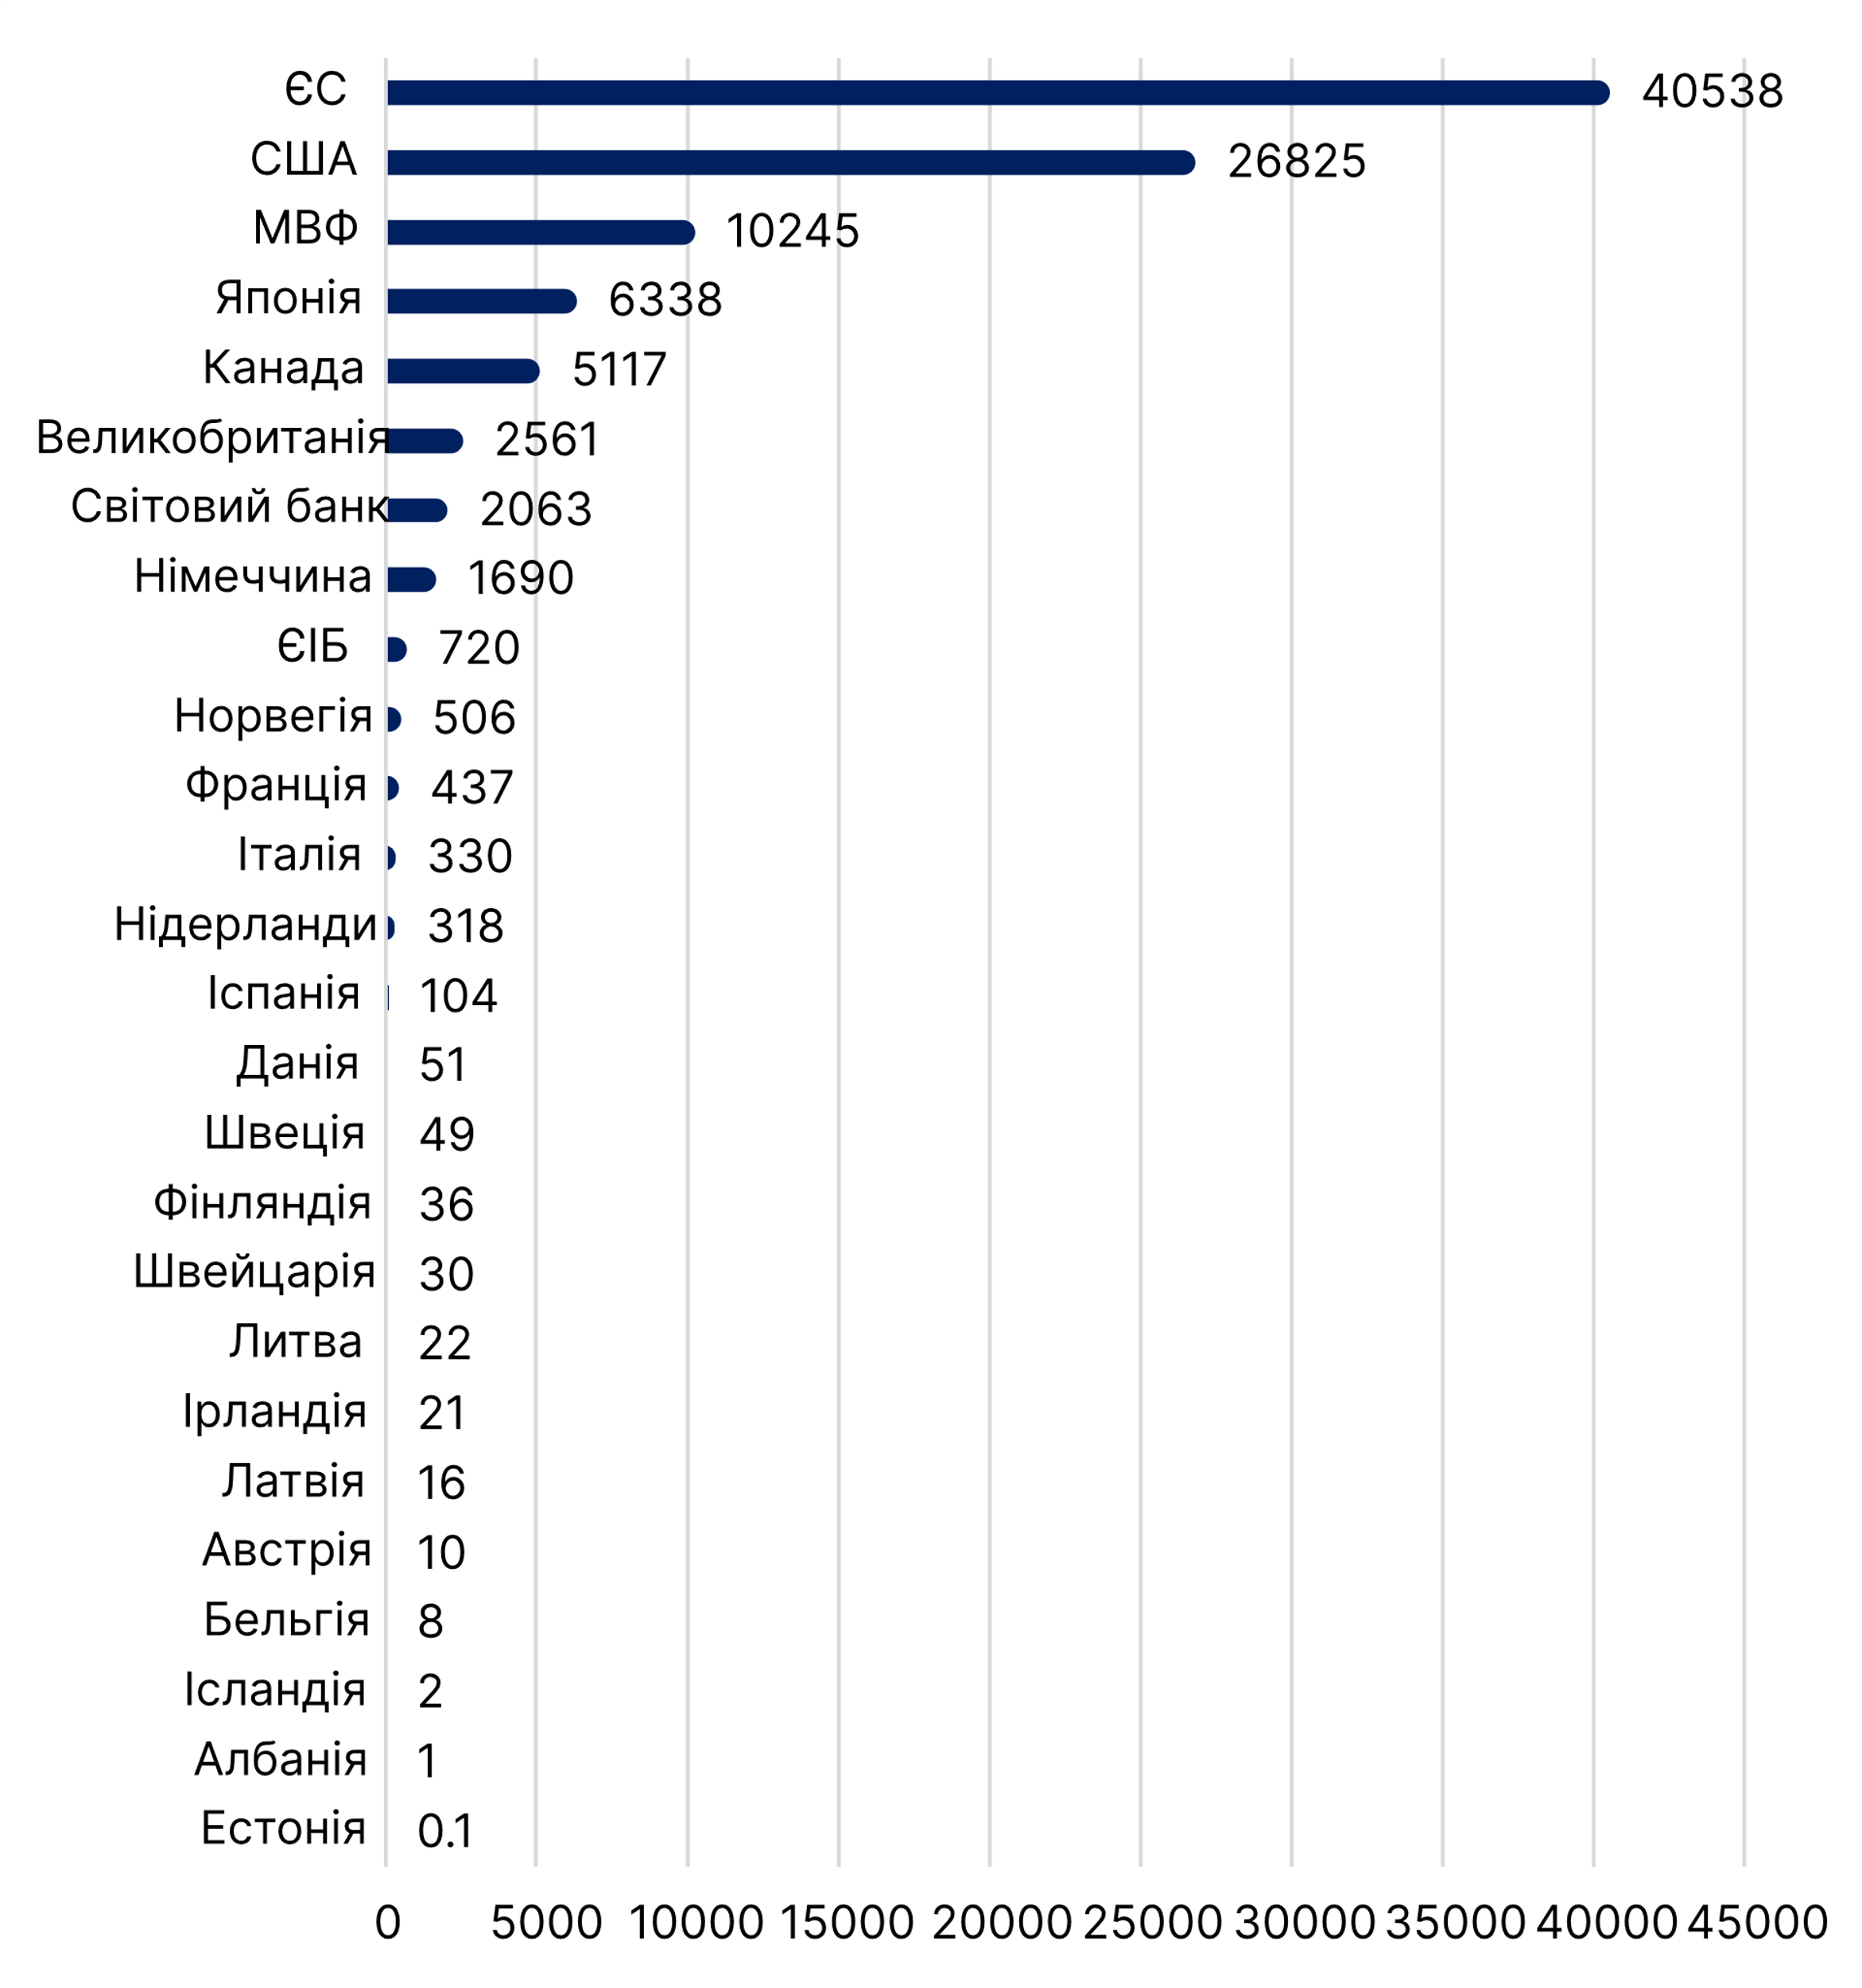
Рисунок 4.5. Зовнішнє фінансування загального фонду бюджету в 2022-2024 роках, млн дол. США
Джерело: Міністерство фінансів

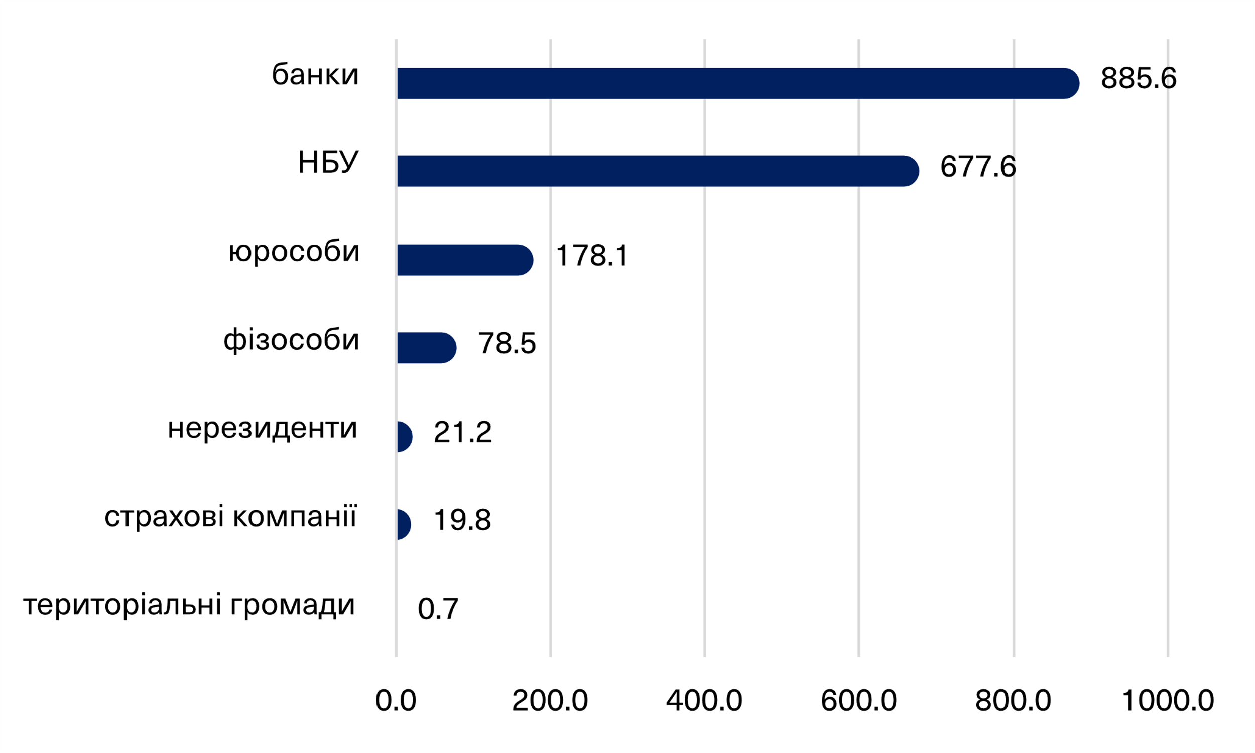
Рисунок 4.6. ОВДП в обігу, номінальна сума на 01.01.2025, млрд грн
Джерело: НБУ
Валютне регулювання
Для стабілізації ситуації НБУ вдався до адміністративних обмежень валютних операцій та руху капіталу. В день повномасштабного вторгнення центральний банк зафіксував офіційний курс на рівні 29,25 грн за 1 долар США та підтримував його жорсткими валютними обмеженнями, щоб запобігти швидкій девальвації національної валюти.
Спершу НБУ повністю заборонив, а пізніше обмежив зняття готівки в іноземній валюті, запровадив обмеження на купівлю віртуальних активів і встановив ліміти на закордонні операції з придбання цінних паперів. Крім того, Кабінет Міністрів затвердив перелік товарів критичного імпорту, для придбання яких імпортери могли купувати іноземну валюту. Цей список постійно оновлювався й розширювався, поки його скасували. Залишився лише перелік послуг, імпорт яких дозволено.
Поступово НБУ послаблював обмеження відповідно до зміни ситуації та стану економіки. Так, 21 липня 2022 року НБУ девальвував гривню на 25% та зафіксував обмінний курс на рівні 36,57 грн за 1 долар США. Крім того, НБУ дозволив безготівкову купівлю валюти фізичним особам, у яких є строкові депозити, а наприкінці серпня 2022 року скасував заборону онлайн-купівлі валюти в банках.
Значним кроком з повернення до ринкових інструментів стало запровадження в жовтні 2023 року керованого плаваючого обмінного курсу, що встановлюється відповідно до ситуації на міжбанківському валютному ринку. НБУ дозволяє курсу рухатися, але згладжує його коливання. З 1 грудня 2023 року знято всі обмеження на продаж готівкової іноземної валюти населенню задля зменшення розриву між готівковим і безготівковим курсами та стабілізації курсових очікувань.
Повернення до гнучкості обмінного курсу не було б можливим без накопичення достатніх міжнародних резервів. У 2023 році міжнародні резерви України виросли на 42% і перевищили 40,5 млрд доларів США. Таке накопичення резервів стало можливим завдяки фінансовій допомозі від іноземних партнерів (Європейського Союзу, багатостороннього донорського трастового фонду Світового банку, МВФ).
На початку квітня 2024 року обсяг резервів досяг рекордного рівня — 43,8 мільярда доларів США. Сьогодні валютні резерви все ще значні, проте вони поступово знижуються, оскільки НБУ використовує їх для підтримання обмінного курсу.
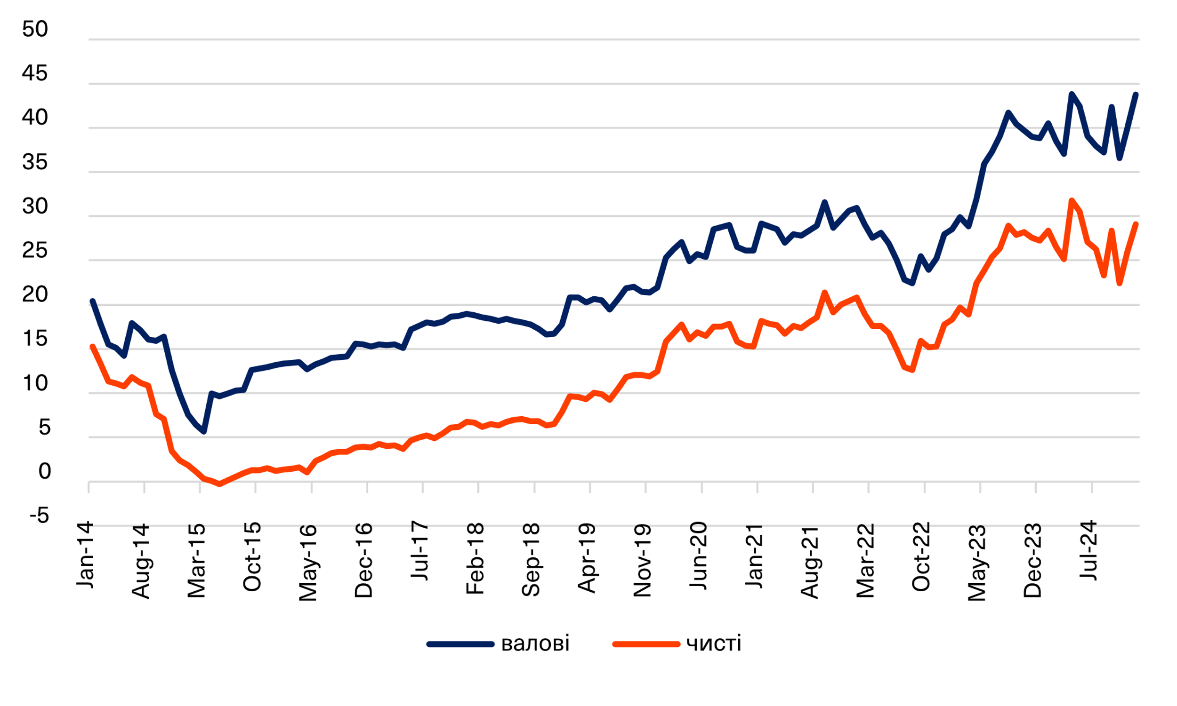
Рисунок 4.7. Міжнародні резерви НБУ, млрд дол. США в еквіваленті
Джерело: НБУ
Мінімізація російського впливу на фінансову систему України
Окремий набір обмежень стосувався взаємодії з країною-агресором. НБУ заборонив операції з російськими фізичними та юридичними особами й посилив обмеження операцій з контрагентами, пов’язаними з Росією, які діяли до 24 лютого 2022 року. Для них можливими залишилися лише операції на підтримку Збройних Сил України. Крім того, НБУ дозволив скасування ліцензій представництв російських банків під час воєнного стану, заборонив резидентам Росії брати участь в управлінні банками в Україні та відмовив у наданні незабезпеченого рефінансування банкам із російськими акціонерами.
Уже 25 лютого 2022 року регулятор ухвалив постанову, що дозволяла ліквідувати підконтрольні Росії банки. Наступного дня Національний банк відкликав ліцензії та ліквідував контрольовані росіянами Міжнародний резервний банк (на 100% належав державному «Сбербанку Росії») та Промінвестбанк (на 99,77% належав державній корпорації «ВЕБ.РФ»).
У травні 2022 року Рада національної безпеки і оборони ухвалила рішення конфіскувати активи цих банків через їхню належність російським державним структурам. Хоча процес передачі цих активів державі був досить тривалим, зрештою кошти спрямували на задоволення вимог кредиторів цих банків і фінансування української армії. Станом на травень 2024 року Фонд гарантування вкладів фізичних осіб продав активи цих банків на суму 43 мільярди гривень.
Проблему системно важливого російського «Sense bank» (до грудня 2022 року відомого як «Альфа-Банк») вирішили інакше. У лютому 2022 року ЄС наклав санкції на його власників — Михайла Фрідмана та Петра Авена. Тим часом НБУ позбавив їх права голосу та призначив управителя банку. Пізніше парламент ухвалив закони про виведення системно важливих банків з ринку під час воєнного стану та про особливості виведення з ринку банків, які належать підсанкційним особам, що дозволило націоналізувати банк у липні 2023 року. Після війни регулятор планує приватизувати цей банк разом із кількома іншими.
Цифрова трансформація фінансової системи
З 2019 року Україна досягла значного прогресу в цифровій трансформації своєї фінансової системи. Банки активно розвивають мобільні застосунки та розширюють функціонал онлайн-банкінгу, запроваджують нові цифрові сервіси, доступні будь-де у світі.
Учасники ринку активно розвивають фінтех-екосистему в Україні. Щоб створити рамку для цього розвитку, український парламент ухвалив закони про віртуальні активи та про платіжні послуги. Останній визначає чіткий порядок надання платіжних послуг, порядок проведення платіжних операцій, принципи функціонування платіжних систем та нагляд за платіжною інфраструктурою в Україні. Він також регулює емісію та використання електронних грошей в Україні та встановлює права, обов’язки й відповідальність учасників платіжного ринку.
Емітентами електронних грошей та операторами електронних гаманців можуть бути не лише банки, а й інші постачальники платіжних послуг, які отримали відповідну ліцензію (наприклад, поштові оператори). Такі гаманці дають змогу здійснювати миттєві платежі, перекази коштів як в Україні, так і за кордоном, а також оплачувати комунальні послуги.
Україна запровадила концепцію відкритого банкінгу — надання за згодою клієнтів постійного доступу до їхніх рахунків та фінансової інформації іншим постачальникам платіжних послуг, що, як очікується, сприятиме розвитку нових сервісів (застосунків). Завдяки цьому можна буде швидко, безпечно та ефективно обмінюватися інформацією в мережі банків та інших постачальників платіжних послуг.
Війна не завадила розвитку безготівкової економіки. За даними НБУ, у 2023 році частка безготівкових операцій із використанням платіжних карток досягла 65%, що на 4 в.п. більше, ніж у довоєнному 2021 році. А з квітня 2023 року НБУ запустив нове покоління Системи електронних платежів (СЕП НБУ), яка працює цілодобово на основі міжнародного стандарту ISO 20022. Це означає, що міжбанківські транзакції здійснюються 24 години на добу 7 днів на тиждень без перерви між календарними днями. Значення цієї події можна порівняти із впровадженням самої СЕП у 1993 році.
Подальший розвиток фінансового сектору Деякі з майбутніх змін визначені в планах зобов’язань, які Україна ставить перед собою для продовження отримання фінансової допомоги від міжнародних партнерів.
Хоча обмеження руху капіталу залишаються чинними, й НБУ обережно ставиться до їх послаблення, для підтримання довіри до фінансової системи Нацбанку необхідно розробити й опублікувати оновлені стратегії та дорожні карти із конкретними кроками та можливими термінами повернення до ринкових регуляторних інструментів. А з урахуванням євроінтеграційного вектора розвитку України НБУ планує прив’язати гривню до євро замість долара США.
Після стабілізації ринку вкрай важливо зменшити частку держави в банківському секторі. Наразі державні банки володіють понад 50% чистих активів сектора та понад 60% депозитів домогосподарств. Державні банки, як-от «ПриватБанк», «Укргазбанк» та «Sense Bank», мають бути приватизовані.
Не менш важливим є відновлення фінансової системи після війни. Одним із необхідних для цього кроків є розробка плану зі зменшення обсягу проблемних кредитів (NPL). Частка непрацюючих кредитів в українських банках поступово знижувалася — з 56% у 2018 році до 26,7% перед початком повномасштабного вторгнення. Після початку війни здатність позичальників виплачувати борги стрімко знизилася, а частка NPL досягла 39,3% у серпні 2023 року (втім, до кінця 2024 року вона знизилася до 30%). При цьому більшість таких кредитів припадає на державні банки. Для зниження частки непрацюючих кредитів доцільно було б поєднати децентралізований підхід (який українські банки успішно використовували після кризи 2008 року) з певними елементами централізації, наприклад, створенням «поганого банку». Остаточне рішення залежатиме від масштабу руйнувань після закінчення війни.
Також необхідно продовжувати роботу на ринку небанківських фінансових послуг, насамперед у сегменті страхування. Особливу увагу слід приділяти страхуванню воєнних ризиків. Адже зважаючи на надзвичайно високі потреби України у фінансуванні, стійкість банківської системи та фінансового сектору загалом є критично важливою для виживання та відновлення країни.

